**SelectableText**

Se usa cuano queremos hacer que el texto sea seleccionable.

Tiene las mismas propiedades que Text:

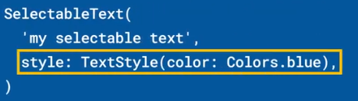

Para mostrar donde empieza el cursor para seleccionar:

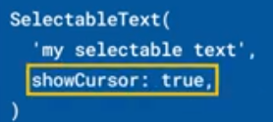

Para configurar el cursor:

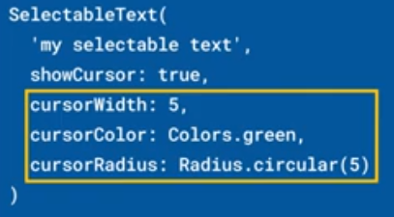

Se puede añadir un onTap :

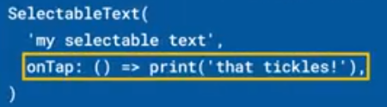

Si hay texto ampliado se puede desplazar para seleccionar más texto:

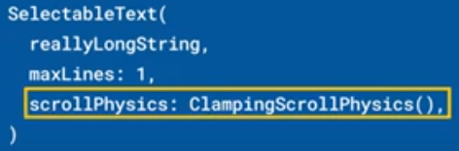

|  |  |
| --- | --- |
| **Código** | **Comentarios** |
| import 'package:flutter/material.dart';  class SelectableTextScreen extends StatefulWidget {    const SelectableTextScreen({Key? key}) : super(key: key);    @override    State<SelectableTextScreen> createState() => _SelectableTextScreenState();  }  class _SelectableTextScreenState extends State<SelectableTextScreen> {    String text =        'Lorem Ipsum es simplemente el texto de relleno de las imprentas y archivos de texto. Lorem Ipsum ha sido el texto de relleno estándar de las industrias desde el año 1500, cuando un impresor (N. del T. persona que se dedica a la imprenta) desconocido usó una galería de textos y los mezcló de tal manera que logró hacer un libro de textos especimen. No sólo sobrevivió 500 años, sino que tambien ingresó como texto de relleno en documentos electrónicos, quedando esencialmente igual al original. Fue popularizado en los 60s con la creación de las hojas Letraset, las cuales contenian pasajes de Lorem Ipsum, y más recientemente con software de autoedición, como por ejemplo Aldus PageMaker, el cual incluye versiones de Lorem Ipsum. Lorem Ipsum es simplemente el texto de relleno de las imprentas y archivos de texto. Lorem Ipsum ha sido el texto de relleno estándar de las industrias desde el año 1500, cuando un impresor (N. del T. persona que se dedica a la imprenta) desconocido usó una galería de textos y los mezcló de tal manera que logró hacer un libro de textos especimen. No sólo sobrevivió 500 años, sino que tambien ingresó como texto de relleno en documentos electrónicos, quedando esencialmente igual al original. Fue popularizado en los 60s con la creación de las hojas Letraset, las cuales contenian pasajes de Lorem Ipsum, y más recientemente con software de autoedición, como por ejemplo Aldus PageMaker, el cual incluye versiones de Lorem Ipsum. Lorem Ipsum es simplemente el texto de relleno de las imprentas y archivos de texto. Lorem Ipsum ha sido el texto de relleno estándar de las industrias desde el año 1500, cuando un impresor (N. del T. persona que se dedica a la imprenta) desconocido usó una galería de textos y los mezcló de tal manera que logró hacer un libro de textos especimen. No sólo sobrevivió 500 años, sino que tambien ingresó como texto de relleno en documentos electrónicos, quedando esencialmente igual al original. Fue popularizado en los 60s con la creación de las hojas Letraset, las cuales contenian pasajes de Lorem Ipsum, y más recientemente con software de autoedición, como por ejemplo Aldus PageMaker, el cual incluye versiones de Lorem Ipsum.';    @override    Widget build(BuildContext context) {      return Scaffold(        appBar: AppBar(          title: const Text('SelectableText'),          centerTitle: true,        ),        body: Center(          child: Padding(            padding: const EdgeInsets.symmetric(horizontal: 20),            child: SelectableText(              text,              style: const TextStyle(                color: Colors.blue,                fontSize: 20,              ),              showCursor: true,              cursorWidth: 2,              cursorColor: Colors.red,              cursorRadius: const Radius.circular(5),              onTap: () {                text = 'X' + text;                setState(() {});              },              scrollPhysics: const ClampingScrollPhysics(),            ),          ),        ),      );    }  } |  |



                                                                                                       